ΕΛΛΗΝΙΚΗ ΔΗΜΟΚΡΑΤΙΑ |  | ΣΧΟΛΗ ΕΠΙΣΤΗΜΩΝ ΥΓΕΙΑΣ  ΤΜΗΜΑ ΙΑΤΡΙΚΗΣ | 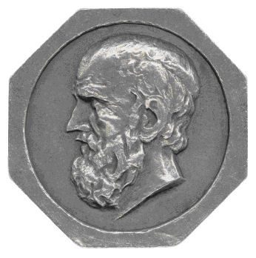  Θεσσαλονίκη, 23/02/2024
 |  | Γραμματεία
Τηλ.: 2310 99 9900
E-mail: info@med.auth.gr
Κτίριο: Νέων Αμφιθεάτρων Ιατρικής (έναντι ΑΧΕΠΑ)
ΑΝΑΚΟΙΝΩΣΗ
ΔΗΛΩΣΗ ΜΑΘΗΜΑΤΩΝ
ΓΙΑ ΤΟ ΑΚΑΔΗΜΑΪΚΟ ΕΤΟΣ 2023-24, ΕΑΡΙΝΟ ΕΞΑΜΗΝΟ
Η ηλεκτρονική δήλωση μαθημάτων, μέσω της εφαρμογής students.auth.gr, ξεκινά το:
Σάββατο 24 Φεβρουαρίου 2024
και λήγει την:
Δευτέρα 4 Μαρτίου 2024
Είναι σημαντικό να ολοκληρώσετε το συντομότερο τη δήλωσή σας καθώς μέσω αυτής έχετε πρόσβαση στα μαθήματα στο e-learning. Για οποιοδήποτε πρόβλημα μπορείτε να απευθύνεστε εντός της προθεσμίας, στο e-mail: info@med.auth.gr.
Η δήλωση μαθημάτων είναι υποχρεωτική
ΧΩΡΙΣ ΔΗΛΩΣΗ ΜΑΘΗΜΑΤΟΣ ΔΕΝ ΜΠΟΡΕΙΤΕ ΝΑ ΠΑΡΑΚΟΛΟΥΘΗΣΕΤΕ, ΝΑ ΕΞΕΤΑΣΤΕΙΤΕ, ΝΑ ΚΑΤΑΧΩΡΗΘΕΙ Η ΟΠΟΙΑ ΒΑΘΜΟΛΟΓΙΑ ΣΑΣ ΣΕ ΚΑΠΟΙΟ ΜΑΘΗΜΑ, ΟΥΤΕ ΝΑ ΠΑΡΕΤΕ ΣΥΓΓΡΑΜΜΑΤΑ
Οδηγίες για την υποβολή της δήλωσης είναι διαθέσιμες στη διεύθυνση https://it.auth.gr/manuals/studentsauth/.

Από την Γραμματεία του Τμήματος Ιατρικής

